Välkommen till Lagnöviken!
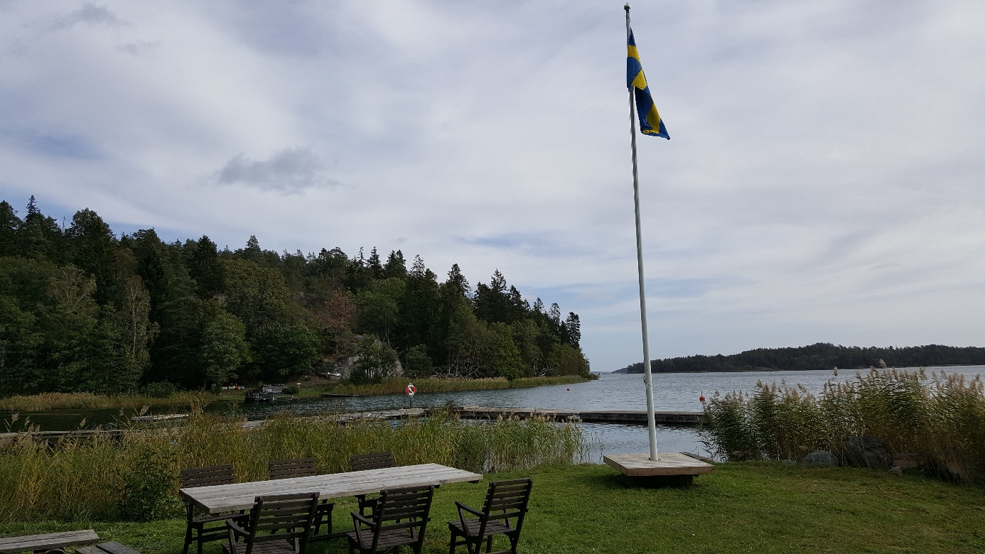

Information till nyinflyttade
från
Samfällighetens styrelse

Med vackra omgivningar och promenadavstånd till egen badplats och egna båtbryggor ligger detta fina område. Lagnöviken är ett omtyckt område bestående av ca 100 fastigheter och med omgivningar som erbjuder såväl närhet till hav och natur som till all service i Trosa.
För de minsta barnen finns förskola i området och för de större går skolbuss från Lagnöviken in till grundskolorna i Trosa.
I området finns även en fin 18-håls golfbana för dig som gärna spenderar tid med en golfklubba i handen.
Området är sedan 2011 anslutet till kommunalt vatten och avlopp och det finns möjlighet att ansluta sig till fibernätet för de fastigheter som inte har anslutit sig.
Som medlem i Lagnövikens samfällighet innebär det att vi alla äger marken, badplatsen, bryggor och lite skog som vi tillsammans förvaltar. Vi har skötseldagar, en på våren och en på hösten, då vi samlas och gör vårt område trivsamt. Vi avslutar dessa dagar med korvgrillning vid badplatsen.
I en samfällighet krävs det att det ska finnas en styrelse som består av medlemmar i samfälligheten. Styrelsen välkomnar nya medlemmar för styrelseuppdrag.
Det finns en Bad & Båtklubb som du anmäler dig till om du önskar en båtplats, se dokument om Bad & Båtklubbens styrelse.
Hemsida (www.lagno.se)
Vår huvudsakliga informationskälla är våra anslagstavlor och vår hemsida, som vi rekommenderar att man regelbundet tittar på och tar del av ”senaste nytt”.
Förslag till innehåll, lay-out är välkomna för att hemsidan skall bli så nyttig och lättläst som möjligt.
Inloggning är ”lagno61992”.
På hemsidan finns bland annat kallelser och protokoll från årsstämmor samt medlemslistor. Även de olika styrelserna presenteras.
Grannsamverkan
Vi ska ha ”grannsamverkan” inom vårt område och det fodrar att alla är uppmärksamma på personer och fordon som uppträder lite misstänksamt.
Anteckna när ni ser något misstänkt och beskrivning på vad ni sett.
Ansvarig för vår grannsamverkan är Ing-Marie Engström på Mellanvägen 14, telnr:070-660 42 13 och det är till henne ni anmäler era observationer.
Lagnöviken – historik och nuvarande organisation
Historik
Det började med Lagnö Gård. Så länge man vet har det funnits bebyggelse på den plats där Lagnö Gård idag ligger. På 1300-talet anges gården som ”Ri- och rör-hemman”, vilket sannolikt syftar på att det fanns mycket vass, s k rör.
Vattnet nådde då upp till bergknallen vid Lagnö Gårds lador.
Vid slutet på 1600-talet tillhörde gården Tureholms slott (dåvarande Gieddeholm) som på den tiden ägde hela Tureholmshalvön samt skärgården utanför. Grunden för nuvarande bebyggelse är från ca år 1900. Grosshandlare Nils Fredelin från Stockholm köpte gården 1935. Han arrenderade ut mark och det ursprungliga röda huset.
Fram till 1964 bedrev arrendatorn jordbruk och hade kor på den mark där det nu är golfbana samt på ängarna uppe i Lagnövikens vilka nu är delvis bebyggda. På 1930-talet fanns i viken ett mobilt sågverk som sågade upp avverkad skog från Tureholmshalvön. Detta är förklaringen till att det finns sjunktimmer på vikens botten. Även vraket av en sjunken pråm ligger där. Gamla vägen från Trosa till Uttervik gick rakt genom gården. Nuvarande väg till Uttervik byggdes under kriget för att förbättra möjligheten att transportera fisk till Stockholm. I början av 1900-talet fanns en damm för att samla vatten för att driva en vattenkvarn som låg på gården. Dammen låg på nuvarande Lotsängsvägen mitt för uppfarten till höskullen på en av ladorna.
Nils Fredelin lät 1942 bygga Gula huset som uppfördes i karolinerstil för att likna Tureholms slott. Gula huset ligger på den plats där gårdens gamla mangårdsbyggnad låg. Det var Nils Fredelin som anlade trädgården med damm, broar och fruktträd. Under hans tid fanns också bersåer, grusgångar och en springbrunn i trädgården.
Nya ägare i början av 1960-talet blev bröderna Mårtensson. Det var Erik Mårtensson, byggmästare från Stockholm, som projekterade Lagnöviken och lade grunden till den bebyggelse som idag finns i området. Han hade under några år även ca 300 får på gården. Hans bror Torsten Mårtensson ägde boendedelen av Lagnö Gård. Det var Torsten Mårtenssons två döttrar som 1981 sålde gården till nuvarande ägare.
I mitten av 1960-talet påbörjades planeringen av det som idag är Lagnöviken. Avsikten var att anlägga ett fritidsområde med relativt stora tomter och mycket gemensam mark. Närhet till naturen och tillgång till Trosa skärgård var betydelsefullt. Området exploaterades av byggnadsingenjör Erik Mårtensson i två etapper, dels i slutet av 60-talet, dels i början av 70-talet. I mitten av 70-talet köpte och bebyggde Kullenbergs Byggnadsaktiebolag de flesta icke bebyggda tomter. Då blev Lagnöviken ett blandat område med både fritidsboende och fast boende.
I början hanterades alla gemensamma angelägenheter av en villaägarförening samt en vatten- och avloppsförening. Under 1973 bildades Lagnövikens Vägförening, med ansvar för vägfrågorna enligt Lagen om enskilda vägar. I november 1980 bildades Lagnövikens Samfällighetsförening, med ansvar för de tekniska anläggningarna samt den gemensamt ägda marken. Flera olika lagrum reglerar verksamheten. Lagnövikens Bad och Båtklubb bildades i maj 1976. Detta är en ideell förening som ansvarar för båtbryggor och badplats. I dessa föreningar är fastighetsägarna i Lagnöviken medlemmar. Även de boende på Lagnö Gård är med. En bostadsrättsförening har 1997 bildats inom gården, som innefattar sex hus med sju bostäder samt ekonomibyggnader för verksamhet och fritid. Det finns också en ladugård med plats för hästar, får, höns och hö. På gården finns idag verksamheter i form av Studio Lagnö AB, som arbetar med produktion och efterbearbetning av film, samt Lagnö Barn som är ett föräldrakooperativ förskola med barn från både gården, Lagnöviken och Trosa.
Lagnöviken är ett ganska stort område. Här finns ca 100 fastigheter. I 60 av dessa fastigheter är de fastboende och resterande fritidsboende. Varje fastighet är ca 2.000 kvm. Byggrätten är 120 + 40 kvm. Runt området finns gemensamt ägd mark, som utgörs både av ängar och mindre skogsområde. Gemensamt ägs också marken där bryggorna ligger och en del av Trosa Golfbana. Den del av golfbanan, som tillhör samfällighetsföreningen, är utarrenderad till Trosa Golfklubb. Arrendekontraktet tecknades 1973 vid exploateringen av vårt område. Det löpte i 50 år och ett nytt arrendeavtal är precis tecknat för 20 år framåt t o m 13 februari 2041.
I och med köpet av Tureholm 2:19 äger GA:13(Tureholm 2:165) marken runt Lillklubben nere vid Lagnöviken.
För skötsel av bryggorna finns en Bad och båtklubb där boende inom Lagnövikens Samfällighet är medlemmar.
Det finns bommar vid parkeringsplatsen och en nyckel kan kvitteras ut av hamnkaptenen, se närmare info på hemsidan. http://www.lagno.se
Inom Tureholm 2:165:2 finns ett naturreservat där det finns flera olika träd såsom ek, alm, ask, lönn, apel samt hassel.
En rik örtflora finns med många välkända arter och även mindre vanliga örter som bingel, hässelklocka, tandrot, nunneört, vätterros, vipp-och vårärt, ramslök och underviol.
Naturreservatet såldes till Naturvårdsverket 2009.
I augusti 2018 invigdes Lagnö Bo och det är ett kooperativ hyresrättsförening som driver ett småskaligt boende med 19 lägenheter för alla åldrar byggt på gemenskap, delaktighet och miljömedvetenhet.

